Medienmitteilung
Schwerzenbach, 28. November 2014

Thomas Koller verlässt Soreco
Der frühere Mitinhaber und Verwaltungsratspräsident hat wesentlich zur erfolgreichen Entwicklung des Software-Herstellers beigetragen

Nach zehn Jahren in verschiedenen führenden Positionen beim Schwerzenbacher Software-Hersteller Soreco verlässt Thomas Koller (57) das Unternehmen. Koller stiess Anfang 2005 zu Soreco und hatte als Geschäftsleitungsmitglied diverse Funktionen inne. Unter anderem war er Leiter in den Bereichen Business Development und Partnermanagement. Schon früh beteiligte er sich schrittweise an der Firma und wurde Verwaltungsratsmitglied. Während seiner Zeit bei Soreco wuchs das Unternehmen von 65 auf rund 130 Mitarbeitende an. Koller verantwortete als Geschäftsführer von Soreco International die Umsetzung der Expansionsstrategie in Deutschland und Österreich. 2011 war er der Initiator des Verkaufs von Soreco an die Luzerner Axon Active Gruppe, wurde Minderheitsaktionär von Axon Active und übernahm das Präsidium im Soreco-VR.

„Thomas Koller hat während zehn Jahren wesentlich zum Erfolg und zum Wachstum von Soreco beigetragen“, sagt Renato Stalder, CEO von Soreco. „Ein besonderer Verdienst von Thomas ist der Aufbau der internationalen Strukturen in Deutschland und Österreich sowie die Erweiterung der Partnerlandschaft“. Koller wird Soreco noch eine Weile als externer Berater zur Verfügung stehen. Er möchte aber in Zukunft vor allem weiter aktiv unternehmerisch tätig sein und Aufgaben im Bereich Business-Beratung übernehmen, um seine langjährige Erfahrung als Unternehmer und Manager in Verwaltungsratsmandaten anderen Firmen zugänglich zu machen oder Jungunternehmen zu begleiten und zu coachen.

Weitere Informationen:  Soreco AG – Renato Stalder  Ringstrasse 7 – CH-8603 Schwerzenbach  Tel. : +41 58 666 36 36 – Fax: +41 58 666 36 00  info@soreco.ch – www.soreco.ch | Presse- und Öffentlichkeitsarbeit:  Press’n’Relations GmbH – Markus Häfliger  Hirslanderstrasse 51 – 8032 Zürich  Tel. : +41 43 344 58 65 – Fax: +41 43 344 58 69  mh@press-n-relations.ch – www.press-n-relations.ch

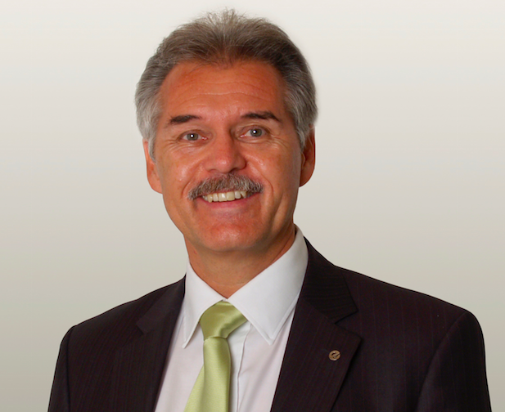 | Thomas Koller, ehem. VR-Präsident und Managing Director Soreco AG
Das hochaufgelöste Bild steht unter www.press-n-relations.ch zum Download bereit (im Anhang zum dort veröffentlichten Text).

Über Soreco AG
Gegründet im Jahr 1988, entwickelt und vermarktet die Soreco AG, mit Hauptsitz in Schwerzenbach bei Zürich, branchenunabhängige Standard-Software für den mittleren und oberen KMU- und Grossfirmenbereich sowie für die öffentliche Verwaltung. Seit dem 1. Juli 2011 ist Soreco Kernbestandteil der AXON ACTIVE Gruppe mit Hauptsitz in Luzern. Die Zusammenarbeit mit Partnern im Lösungs-, Dienstleistungs- und Technologiebereich in Deutschland, Österreich und der Schweiz garantiert individuell zugeschnittene Lösungen aus einer Hand. Mit 130 Mitarbeitenden betreuen Soreco und die Soreco Partner (rund 300 Mitarbeitende) derzeit über 3’000 Unternehmen aus den unterschiedlichsten Branchen, davon 30 % der Top 500 Schweizer Unternehmen. In den Märkten ausserhalb der Schweiz vertritt die Schwesterfirma AXON ACTIVE AG über die Niederlassungen in München und Wien das Portfolio von Soreco.

